TELA DE COMPRAS

ESTA TELA É FÁCIL DE SE ENTENDER. ELA PRATICAMENTE SÓ IRÁ TRABALHAR COM CÁULCULOS DE DADOS DAS OUTRAS TELAS. É MUITO PROXIMA DA TELA DE VENDAS.

HÁ APENAS UMA OBSERVAÇÃO:
O DIGITADOR PODERÁ ESCOLHER DE ACORDO COM AS INFORMAÇÃO QUE ELS TERÁ EM MÃOS QUAL O CÓDIGO ELE IRÁ USAR PARA DAR ENTRADA:

( REFEÊNCIA CATÁLOGO, CODIGO PROFISCAL, CODIGO DO FORNECEDOR, CODIGO FORFISCAL, CODIGO DE BARRAS )

COMO SEGUE NA IMAGEM.
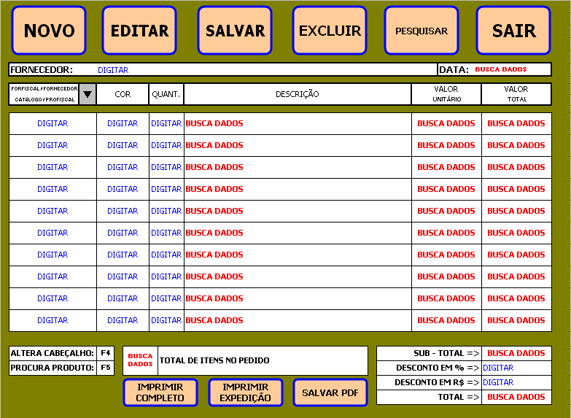

AS IMPRESSÕE TAMBÉM SEGUE O MESMO PADRÃO DA TELA VENDA:

O BOTÃO SALVAR PDF CRIA UM ARQUIVO DE PDF NO MESMO FORMATO DA IMPRIMIR COMPLETO

O BOTÃO IMPRIMIR COMPLETO IMPRIMI EM FOLHA A 4 (USANDO O MÍNIMO DE MARGENS POSSIVEL) OS DADOS DA VENDA NUM FORMATO BEM SEMELHANTE COM:
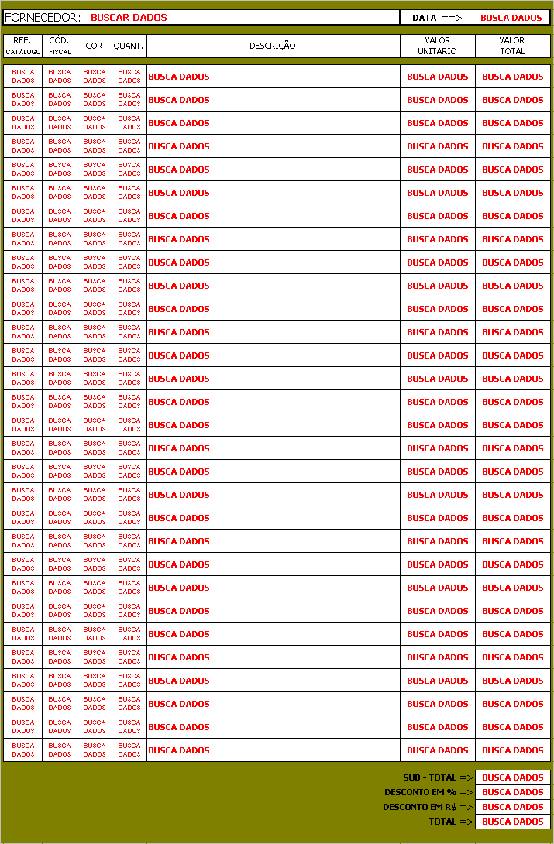

O BOTÃO IMPRIMIR EXPEDIÇÃO IMPRIMI EM FOLHA A 4 (USANDO O MÍNIMO DE MARGENS
POSSIVEL) OS DADOS DA VENDA NUM FORMATO BEM SEMELHANTE COM:
